Положительный эффект метода кишечного лаважа в комплексной терапии реперфузионного отека легких (клинический случай)
Проблема терапии отека легких различной этиологии остается актуальной, несмотря на значительный арсенал используемых в терапии методик и лекарственных средств. Как правило, в подобных случаях терапия направлена на коррекцию объемной перфузии легких с целью ее уменьшения и снижения гидростатического давления в легочной ткани.
Мы представляем случай успешного применения метода кишечного лаважа (КЛ) в комплексной терапии синдрома системного воспалительного ответа (ССВО) и как сопутствующего эффекта - реперфузионного отека легких, развившегося после проведения тромболитической терапии по поводу тромбоэмболии легочной артерии (ТЭЛА) у пациента М., 5 лет, поступившего в отделение анестезиологии-реанимации (ОАР) НИИ неотложной детской хирургии и травматологии г. Москвы с диагнозом: сочетанная травма; тяжелая закрытая черепно-мозговая травма; диффузное аксональное повреждение; ушиб головного мозга тяжелой степени, перелом лобной кости с переходом на основание черепа; травматический пневмоторакс слева.
Течение травматической болезни осложнилось развитием сепсиса и тромбозами магистральных вен: тотальный тромбоз внутренней яремной вены (ВЯВ) слева (фото 1); окклюзия тромботическими массами на 20-30% ВЯВ справа (фото 2); окклюзия на 75-80% с признаками флотирующего тромба бедренной и подвздошной вен справа. Несмотря на постоянный мониторинг свертывающей системы крови и интенсивную терапию антикоагулянтами и дезаг-регантами, состояние осложнилось развитием клинической картины тромбоэмболии легочной артерии, подтвержденной данными компьютерной томографии (КТ). В связи с этим ребенку был проведен тромболизис препаратом алтеплаза. Эффективный тромболизис обусловил развитие реперфузионного отека легких, что подтвердили данные клинико-лабораторных исследований и результаты КТ легких. Клиническая и лабораторная картины соответствовали ССВО. Поскольку результаты микробиологического исследования крови выявили Klebsiella pneumonia и Acinetobacter, а у ребенка был нарушен пассаж по желудочно-кишечному тракту (ЖКТ) (стул -1 раз в сутки только после клизмы), была заподозрена возможная транслокация микроорганизмов из просвета кишечника с реализацией и поддержанием инфекционного процесса. В связи с тем, что экстракорпоральная детоксикация методом ультрагемо-фильтрации на фоне множественных тромбозов магистральных вен и вышеописанных нарушений связана с риском, было принято решение о проведении с целью детоксикации сеанса кишечного лаважа (КЛ).
Метод кишечного лаважа солевым энтеральным раствором (СЭР), разработанный в России и широко используемый при лечении экзо- и эндотоксикозов в основном у взрослых пациентов [6, 7, 9], на сегодняшний день весьма ограниченно применяется в педиатрической практике [8]. В то же время вопросам транслокации микроорганизмов из кишечника с реализацией и поддержанием патологического инфекционного процесса, особенно у больных в отделениях интенсивной терапии, уделяется все больше внимания [1, 2, 4, 5, 10].
Перед началом процедуры КЛ ребенок нуждался в продленной инфузии дофамина (3 мкг/кг/мин) в комбинации с норадреналином (0,1 мкг/кг/мин) для стабилизации параметров системной гемодинамики (частота сердечных сокращений (ЧСС) - 148 уд./мин, артериальное давление (АД) - 104/48 мм рт. ст., центральное венозное давление (ЦВД) - 15 см вод. ст.). Проводилась продленная управляемая искусственная вентиляция легких (ИВЛ), контролируемая по давлению: давление на вдохе (Pin) - 27 см вод. ст., частота дыханий (ЧД) - 28 в 1 мин, концентрация кислорода в дыхательной смеси на вдохе (Fi02) - 0,6, положительное давление в конце выдоха (PEEP) -12 см вод. ст. При этом поддерживались параметры: дыхательный объем (Vt) - 212 мл, растяжимость легких в динамике (Cd) - 10 мл/мбар, растяжимость легких статическая (Cst) - 12 мл/мбар, сопротивление в дыхательных путях (Raw) - 83 мбар/л/мин). По данным эхокардиографии (ЭхоКГ), определялись признаки перегрузки правых отделов сердца и гипертензии по малому кругу кровообращения: резкая дилатация правых отделов сердца, конечно диастолический размер правого желудочка (КДРПЖ) - 4,6 см при конечно диастолическом размере левого желудочка (КДРЛЖ) - 3,6 см) (фото 2). Аускультативно выслушиваемый «ритм галопа» был обусловлен неодновременным закрытием митрального и трикуспидального клапанов на фоне легочной гипертензии.
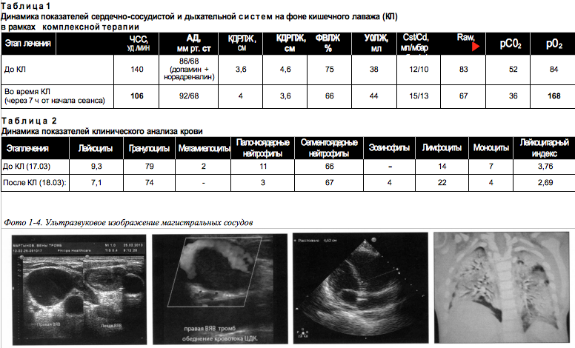
Учитывая исходную осмолярность плазмы пациента (307 мосм/л), а также все вышеперечисленные факторы, было решено проводить процедуру КЛ ги-перосмолярным солевым энтеральным раствором. Был создан СЭР с осмолярностью 347 мосм/л, его вводили подогретым до 37 °С в ранее установленный назоинтестинальный зонд в течение 7 ч из расчета 100 мл/кг. Продвижение СЭР по ЖКТ и нарастающую перистальтическую активность кишечника контролировали с помощью УЗИ брюшной полости. Через 3 ч от начала процедуры по газоотводной трубке фракционно был получен многократный стул с обильной зеленью и слизью в первых порциях и с последующим истечением полупрозрачного светло-желтого интестината.
В процессе проведения КЛ в течение первых 3 ч отмечена стабилизация параметров системной гемодинамики, что позволило прекратить постоянную инфузию дофамина и норадреналина. Во время КЛ гиперосмолярным раствором потери жидкости с ин-тестинатом и увеличенный темп диуреза к 5-му часу процедуры обусловили необходимость восполнения объема теряемой жидкости. Была проведена инфузия Реополиглюкина (8 мл/кг), при этом отмечена кратковременная тенденция к артериальной гипо-тензии, что потребовало возобновить введение норадреналина (0,08 мкг/кг/мин) в течение 40 мин с последующим постепенным снижением дозировки вплоть до прекращения введения.
В течение 1 ч после введения реополиглюкина на фоне продолжения сеанса КЛ при фиксированных параметрах ИВЛ было отмечено увеличение растяжимости легочной ткани: нарастание compl. din. - с 10 до 13 мл/мбар, a compl. stat. - с 13 до 15 мл/мбар и увеличение дыхательного объема - с 212 до 248 мл при существенном улучшении газового состава крови, что позволило снизить фракцию кислорода во вдыхаемой смеси с 60 до 50%. Индекс оксигенации увеличился более чем в 2 раза (со 140 до 336). Купирование тахикардии и нормализация АД сопровождались снижением ЦВД - с 13 до 11 см вод. ст., при аускультации исчез «ритм галопа». По данным ЭхоКГ, отмечалось снижение КДРПЖ - с 4,6 до 3,6 см при одновременном увеличении КДРЛЖ - с 3,6 до 4 см и ударного объема левого желудочка (УОЛЖ) - с 38 до 44 мл, а также снижение фракции выброса левого желудочка (ФВЛЖ) - с 75 до 66%, что косвенно свидетельствовало о снижении легочной гипертензии (табл. 1). По данным КТ легких, через 12 ч была отмечена выраженная положительная динамика в виде уменьшения проявлений отечности легочной ткани в задне-нижних отделах с двух сторон (фото 3, 4).
Можно предположить, что кратковременный эпизод артериальной гипотензии на 5-6-м часу проведения КЛ с одновременной инфузией реополиглюкина был связан с эпизодом быстрого перераспределения жидкости из плохо вентилируемого (отечного) легочного сектора. При переходе в сосудистое русло жидкость, вероятно, весьма обогащенная медиаторами воспаления и антигенной нагрузкой, при встрече с клетками иммунореактивной системы (активированными макрофагами) вызвала выраженную реакцию с высвобождением существенного количества оксида азота (NO), что спровоцировало кратковременный эпизод системной вазодилятации (табл. 2) [3].

Выводы
Применение метода КЛ гиперосмолярным СЭР в составе комплексной терапии позволило снизить степень энтерогенной интоксикациии и в сочетании с другими методами интенсивной терапии успешно купировать последствия тромболитической терапии у ребенка с ТЭЛА на фоне ССВО и системной коагулопатии с признаками отека легких. Интенсивная терапия в ОАР продолжалась 36 суток, затем ребенок был переведен в профильное отделение и в дальнейшем выписан домой.

Литература
- Жигайлов А. В. Транслокация бактерий как фактор инфицирования ран при металлоостеосинтезе закрытых переломов конечностей и обоснование нового принципа антибактериальной терапии (экспериментальное исследование) // Дисс. ...канд. мед. наук. - Оренбург, 1996.
- Хамин И.Г. Вентилятор-ассоциированная пневмония у детей // Дисс. ... канд. мед. наук. - Новосибирск, 2005.
- Зильбер А.П. Этюды критической медицины. - М.: Медпресс-информ, 2006, с. 338-341.
- Салато О.В. Исследование транслокации бактерий при механической непроходимости // Бюлл. ВСНЦ СО РАМН, 2008, № 4, с. 62.
- Цветков Д. С. Влияние глутамина на функциональное состояние кишечника у больных в критическом состоянии // Общая реаниматология, 2009, № 5 (3), с. 74-81.
- Маткевич В.А., Лужников Е.А. и соавт. Кишечный лаваж при экзо- и эндотоксикозе (Методические рекомендации). - М., 2010.
- Интенсивная терапия. Национальное руководство (Под ред. Б.Р. Гельфанда, А.И. Салтанова). - М.: ГЭОТАР-Медиа, 2011, т. 2, с. 451-452.
- Быков М.В., Неретин А.А., Быков Д.Ф. Анбушинов В.Д., Тиуков И. В. Опыт применения кишечного лаважа у детей в отделении инфекционной реанимации и интенсивной терапии / Тезисы материалов 13-й выездной сессии МНОАР. - Голицыно, 2012.
- Маткевич В.А. Энтеральная детоксикация организма при острых пероральных отравлениях // Дисс. д-ра мед. наук. - СПб., 2013.
- Roumen R.M.H., Hendriks Т., Wevers R.A., Goris R.J.А. Intestinal permeability after severe trauma and shock is increased, without relation to septic complications. ArchSurg 1993; 128: 453-7.

